
Всероссийские конкурсы «Уникум»
http://www.unikru.ru/


IV Всероссийская творческая
викторина-квест

«На неведомых дорожках»

ответы на Задания для дошкольников
(выполняются совместно с родителем или педагогом)
(максимальное количество баллов – 60)

Дорожка I
«В гостях у сказки»
(максимальное количество баллов - 25)
Определите имена сказочных персонажей, представленных в таблице. За каждую правильно заполненную ячейку таблицы – 1 балл. Если Вы не ошиблись, то сможете найти клад - прочитать по первым буквам имен персонажей зашифрованную пословицу!

№ п/п | Имя сказочного персонажа | Изображение персонажа
 | Дед мороз | 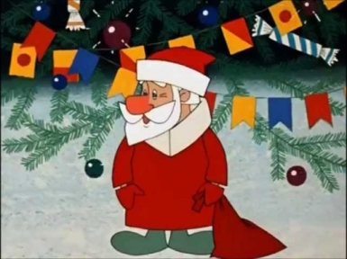
 | Ослик | 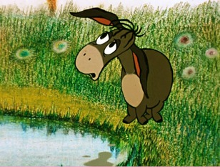
 | Гулливер | 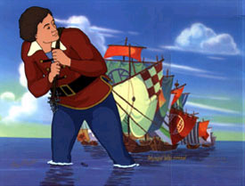
 | Алиса | 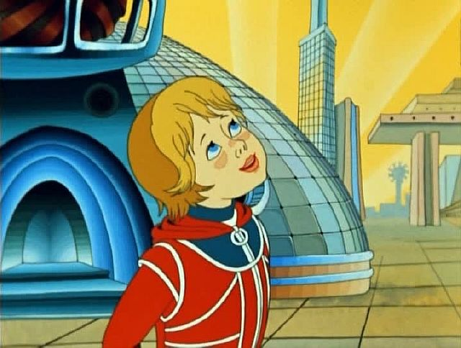
 | Дюймовочка | 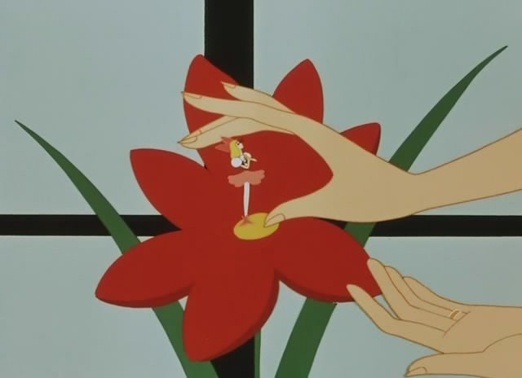
 | Карлсон | 
 | Алладин | 
№ п/п | Имя сказочного персонажа | Изображение персонажа
 | Хома | 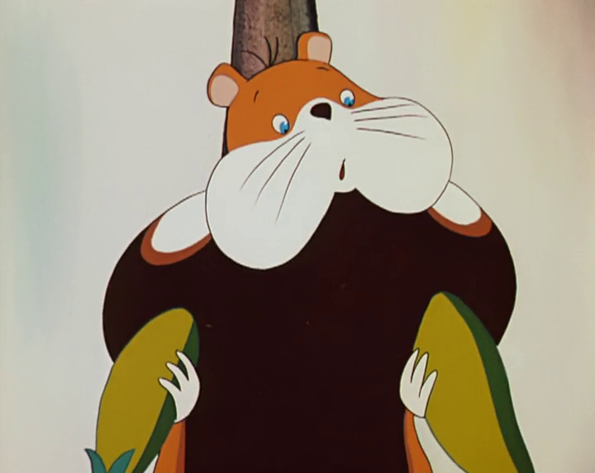
 | Одноглазка | 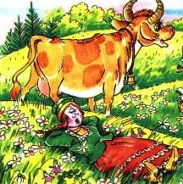
 | Репка | 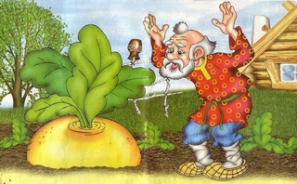
 | Ослик | 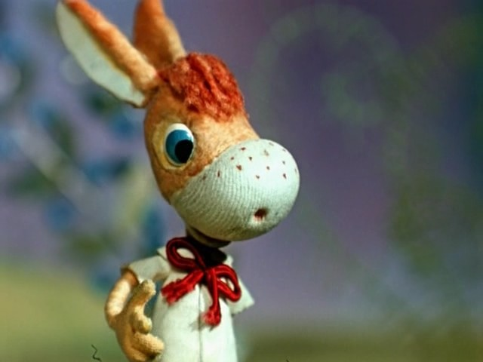
 | Шрек | 
 | Айболит | 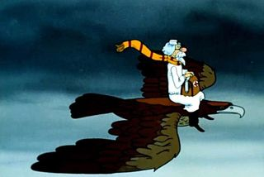
№ п/п | Имя сказочного персонажа | Изображение персонажа
 | Аленушка | 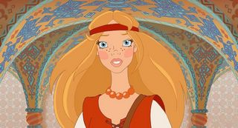
№ п/п | Имя сказочного персонажа | Изображение персонажа
 | Золушка | 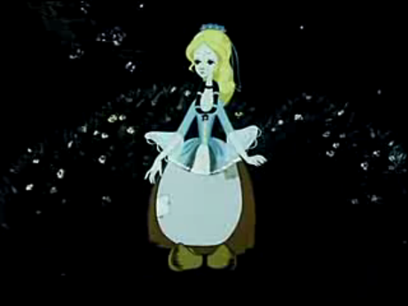
 | Незнайка | 
 | Аленушка | 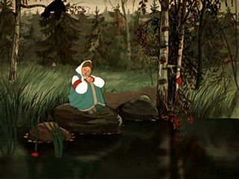
 | Нюша | 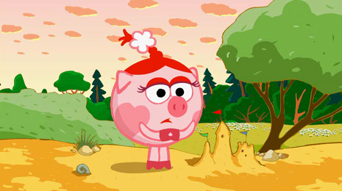
 | Иван-Царевич | 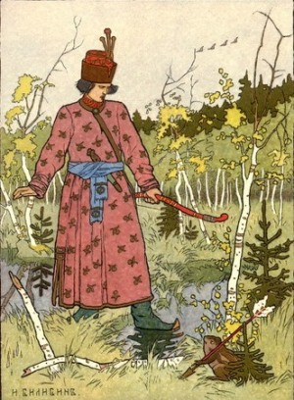
 | Ежик | 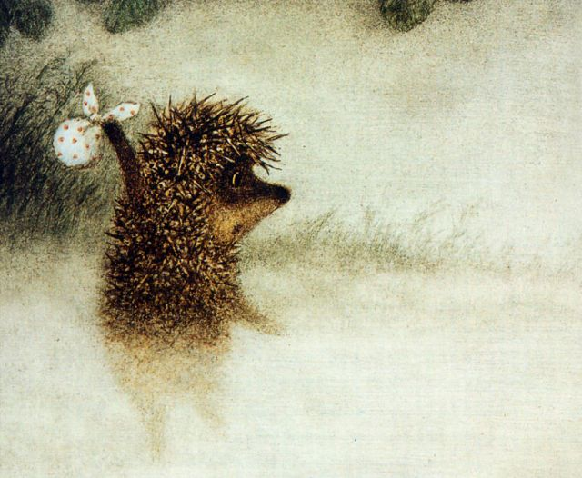
№ п/п | Имя сказочного персонажа | Изображение персонажа
 | Лиса | 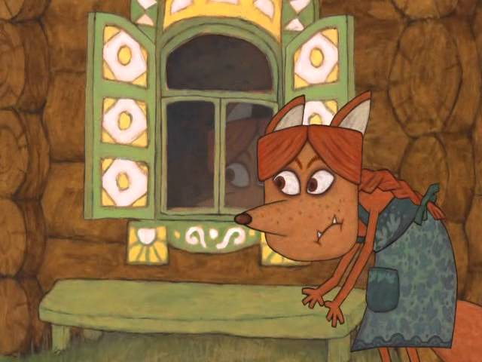
 | Улитка Тео (Турбо) | 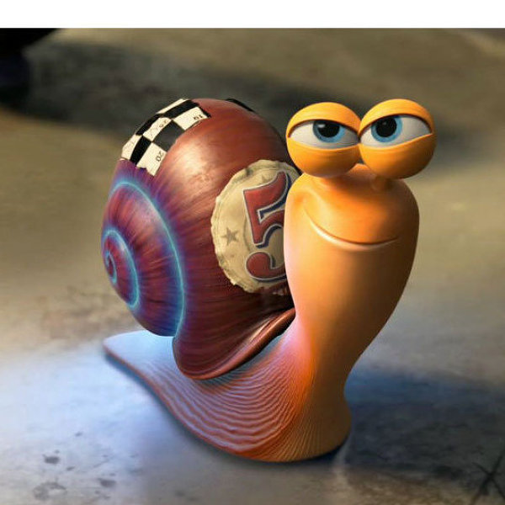
 | Чебурашка | 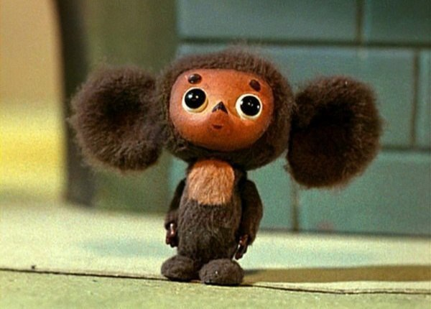
 | Шрек
 | Ежик | 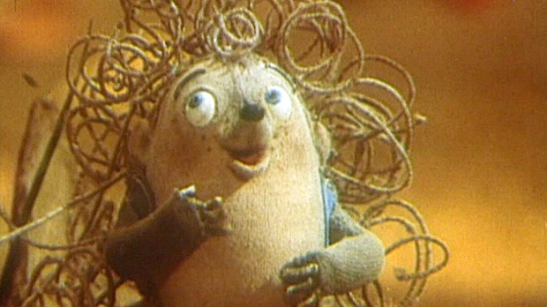

Поговорка: «Догадка хороша, а знание лучше»

Дорожка II
«Сокровища языка»
(максимальное количество баллов - 7)

«Если бы это было так, это бы ещё ничего.
Если бы, конечно, оно так и было.
Но так как это не так, так оно и не этак. Такова логика вещей».

Льюис Кэрролл, «Алиса в стране чудес»

Алисе, героине всем известной сказки Льюиса Кэрролла, как известно, нравилось придумывать слова и искать новый смысл в известном. Предлагаем тебе заняться этим же! Придумай новые названия семи дням недели и кратко объясни, почему именно такие названия ты предлагаешь.
Названия дней недели и объяснения могли быть, например, такими:

Названия дней недели | Объяснение
- Просыпальник | Я просыпаюсь рано в детский сад.
- Запекальник | По вторникам на полдник моя  нелюбимая запеканка.
- Танцевальник | У меня танцевальный кружок.
- Песенник | У меня кружок по пению.
- Уставальник | Усталость приходит.
- Плавательник | Мы с мамой ходим в бассейн.
- Отдыхальник | Я делаю, что хочу, в общем отдыхаю.

(Автор: Новикова Екатерина, МДОУ №6 «КРИСТАЛЛИК», Московская область, г. Клин)
Дорожка III
«Моя сказка»
(максимальное количество баллов - 28)

«Если бы у меня был свой собственный мир, в нем все было бы чепухой.
Ничего не было бы тем, что есть на самом деле, потому что все было бы тем, чем оно не является, и наоборот, оно не было бы тем, чем есть,
а чем бы оно не было, оно было».
Льюис Кэрролл, «Алиса в стране чудес»
Сказка могла быть, например, такой:

Репка

Жила-была Алёна. Как-то раз прочитала она сказку «Репка». Ей так захотелось попробовать, какая она на вкус. Она открыла интернет, все про нее узнала: и как выращивают, и что можно из нее приготовить.
Наступила весна. Посадила Алёна репку и стала за ней ухаживать: поливала, рыхлила, спасала от жары. И вот выросла репка большая-пребольшая. Стала она ее тянуть, а вытянуть не может. Позвала она на помощь своих любимых героев мультфильмов: Чебурашку, Нюшу, Фиксиков и т.д. Потянули репку, но не смогли ее вытащить. Вот видит Алёна - летят инопланетяне. Она махнула им рукой и мысленно попросила их о помощи. Они пустили свой лучик с летающей тарелки и направили его на репку. Репка сразу выскочила из земли. Обрадовались все герои. Позвали с собой инопланетян. Их радости не было предела: стали веселиться, водить хоровод и благодарить за помощь друзей - ведь друг познается в беде.

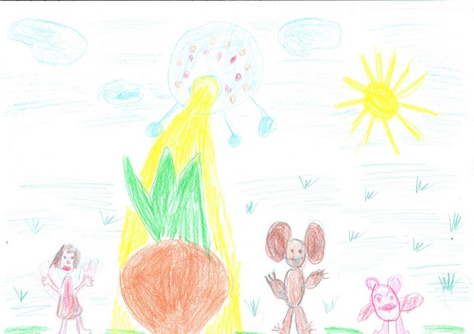
Алёна приготовила вкусное блюдо из репы и угостила всех. А друзьям с другой планеты она подарила семена репы, чтобы они посадили на своей планете этот овощ.
(Автор: Бабаевская Екатерина, МБДОУ "Детский сад №17 "Улыбка", Кемеровская область, г.Гурьевск)

До новых встреч на неведомых дорожках!

